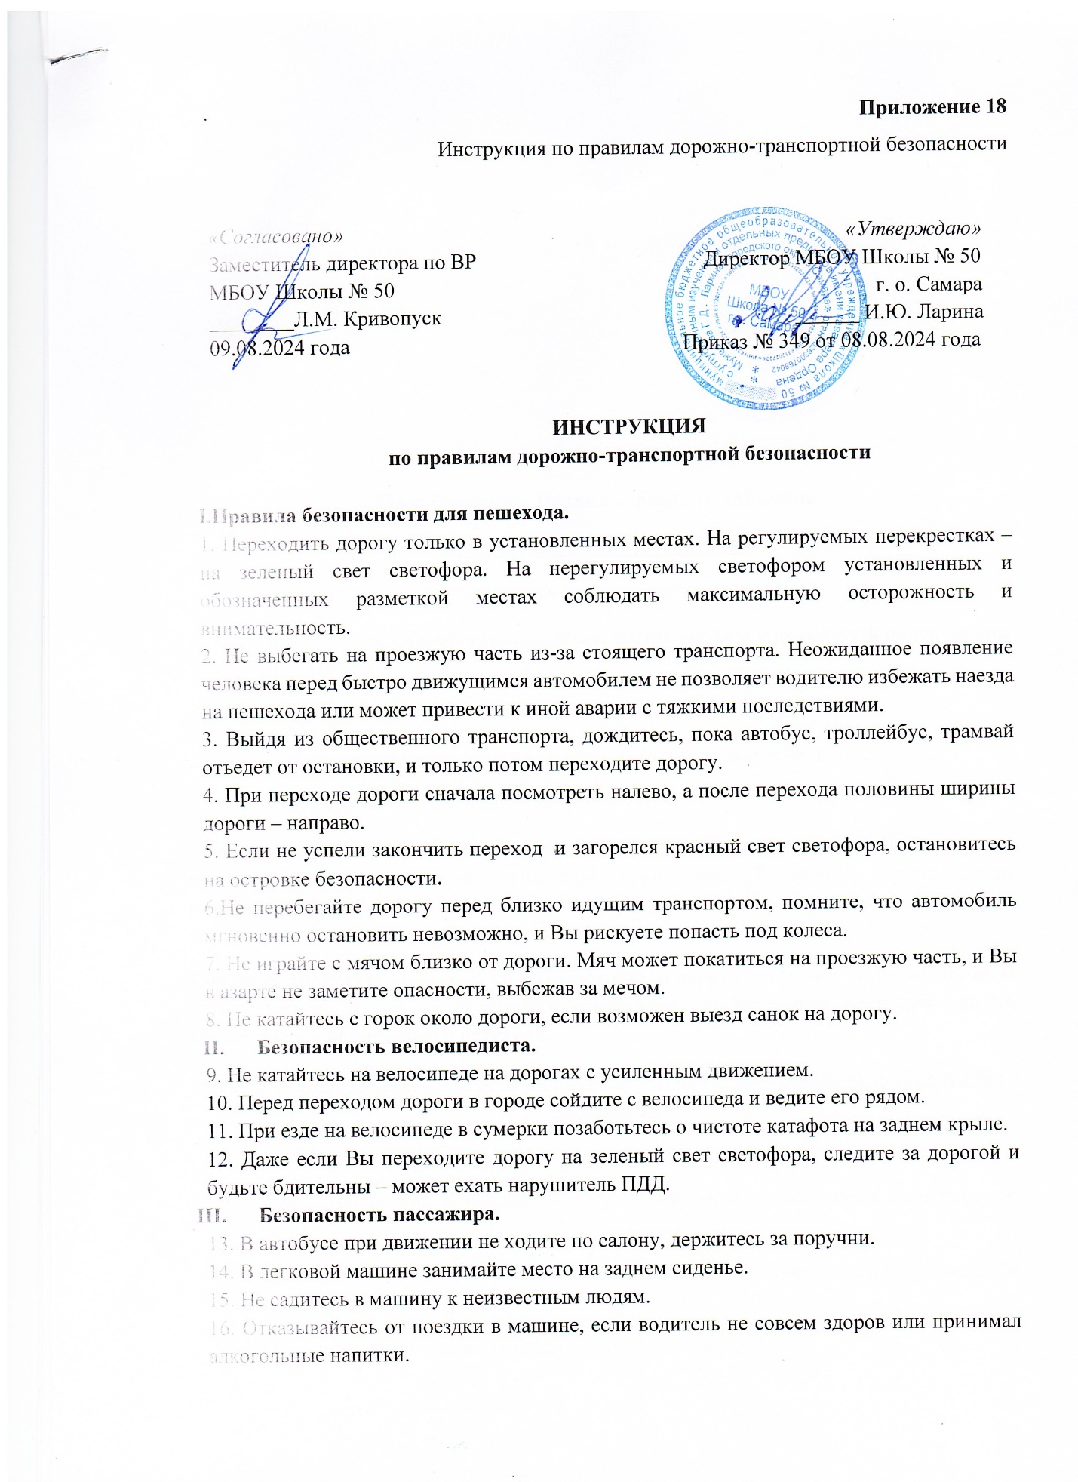

**Приложение 19**

Инструкция по соблюдению Правил дорожного движения

*«Согласовано» «Утверждаю»*

Заместитель директора по ВР Директор МБОУ Школы № 50

МБОУ Школы № 50 г. о. Самара

_____Л.М. Кривопуск _______И.Ю. Ларина

09.08.2024 года Приказ № 349 от 09.08.2024 года

**ИНСТРУКЦИЯ**

**По соблюдению Правил дорожного движения**

**Правила поведения на тротуаре.**

1. Иди по тротуару, придерживаясь правой стороны.

2. Передвигайся по тротуару спокойным шагом. Не беги и не создавай помех другим пешеходам.

3. Двигаться по тротуару надо не более, чем два человека в ряд.

4. Обходи препятствие на тротуаре, не выходя на проезжую часть.

5. Не играй и не балуйся на тротуаре.

**При отсутствии тротуаров пешеходы должны двигаться по обочинам или краю проезжей части навстречу движению транспорта. В темное время суток рекомендуется иметь при себе предметы (одежду) со световозвращающими элементами.**

**Переходи проезжую часть только по пешеходным переходам (в том числе надземным и подземным), а при их отсутствии – перекрестках по линии тротуаров, лично убедившись в безопасности перехода.**

**Правила перехода проезжей части по нерегулируемому пешеходному переходу ( без светофора).**

1. Перед началом перехода остановись на краю тротуара, чтобы осмотреться.

2. Посмотри налево и направо. Пропусти все близко движущиеся транспортные средства.

3. Убедись, что все водители тебя заметили и остановили транспортные средства для перехода пешеходов.

4. Пересекай проезжую часть быстрым шагом, но не беги.

5. Переходи проезжую часть под прямым углом к тротуару, а не наискосок.

6. Не прекращай наблюдать во время перехода за транспортными средствами слева, а на другой половине дороги – справа.

7. Необходимо рассчитать переход дороги так, чтобы не останавливаться на середине дороги – это опасно.

8. Прежде чем выйти на проезжую часть из-за автомобиля, который остановился и пропускает тебя на пешеходном переходе, приостановись – стоящая машина может закрыть движущуюся. Выгляни осторожно из-за стоящей машины, если нет опасности – переходи проезжую часть.

**Правила перехода проезжей части по регулируемому пешеходному переходу (со светофором).**

1. Перед началом перехода остановись на краю тротуара, чтобы осмотреться.

2. Дождись зеленого сигнала светофора.

3. Зеленый сигнал светофора разрешает движение, но прежде чем выйти на проезжую часть дороги, убедись в том, что машины остановились, пропуская пешеходов.

4. Иди быстро, но не беги.

5. Знай, что для пешехода желтый сигнал светофора – запрещающий.

6. Не начинай переход проезжей части на зеленый мигающий сигнал светофора.

7. Не прекращай наблюдать во время перехода за автомобилями, которые могут совершить поворот, проезжая через пешеходный переход.

**Правила перехода проезжей части при выходе из автобуса (троллейбуса).**

1. Выйдя из автобуса или троллейбуса, иди к пешеходному переходу и, соблюдая правилабезопасности, переходи дорогу.

2. Нельзя ожидать автобус на проезжей части.

**Правила для пассажиров.**

1.Находясь в салоне автомобиля, все пассажиры должны пристегнуться ремнями безопасности, а малыши должны находиться вспециальных автокреслах.

2. Находиться на переднем сидении легкового автомобиля без специальных детских удерживающих устройств разрешается только с 12-летнего возраста (ростом не менее 150 см.).

3.Выходи из автомобиля при его полной остановке только на сторону тротуара или обочины.

4. Находясь в салоне автобуса (троллейбуса), держись за поручни, чтобы не упасть в случае резкого торможения.

**Правила для велосипедистов.**

1. Выезжать на проезжую часть на велосипеде можно только с 14 лет, изучив правила дорожного движения для водителей.

2. До достижения возраста 14 лет кататься на велосипедах можно только в специально отведенных местах – стадионах, парках.

3. Перед началом выезда на велосипеде необходимо проверить тормоза, рулевое управление, звонок, катафоты, шины.

4. Велосипеды должны двигаться только по крайней правой полосе в один ряд или по обочине.

5. Велосипедистам запрещается ездить, не держась за руль хотя бы одной рукой.

6. Безопаснее при езде на велосипеде надевать велосипедный шлем и средства защиты (наколенники, налокотники).

7. Водителям велосипедов запрещается перевозить пассажиров.

**Приложение 20**

Виды инструктажей.

**Виды инструктажей**

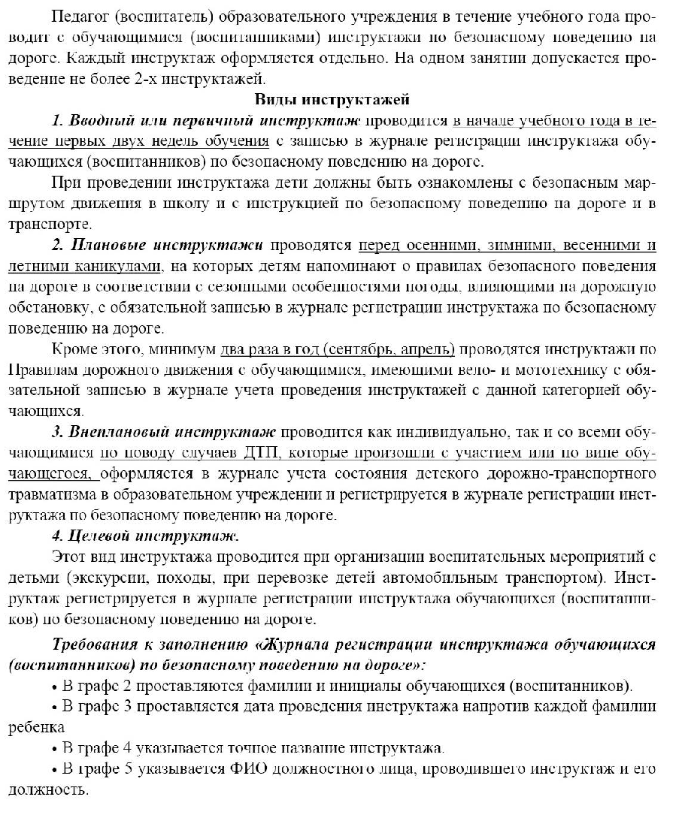

* В графе 6 подпись должностного лица, проводившего инструктаж – ставится напротив каждой фамилии ребенка
* В графе 7напротив каждой фамилии ребенка его подпись о проведенном инструктаже